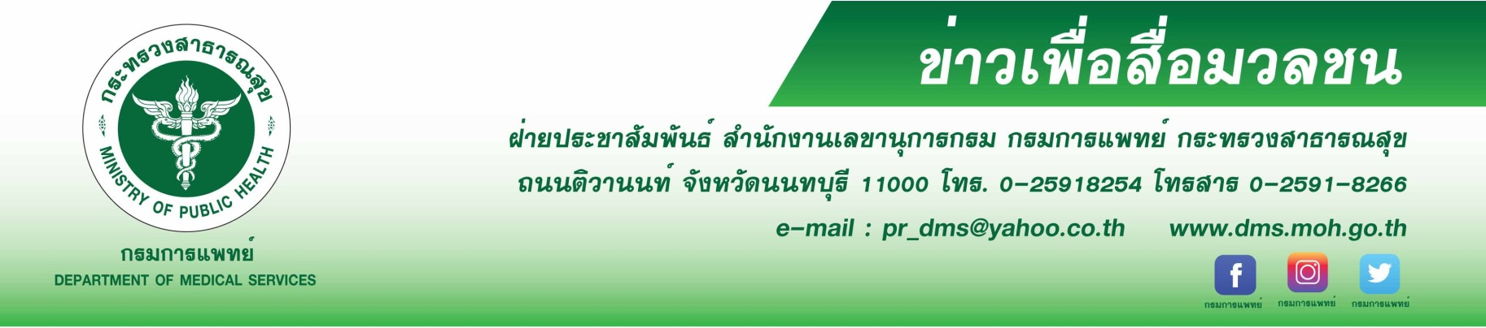

สบยช. เตือนเสพ “ยาไอซ์” อันตรายถึงตาย
สถาบันบำบัดรักษาและฟื้นฟูผู้ติดยาเสพติดแห่งชาติบรมราชชนนี (สบยช.) กรมการแพทย์ เตือนภัยผู้เสพ
ยาไอซ์ อันตรายเสี่ยงโรคซึมเศร้าและอาจเสียชีวิตได้
นายแพทย์ภาสกร ชัยวานิชศิริ รองอธิบดีกรมการแพทย์ กล่าวว่า ไอซ์ (Crystal Meth) หรือ เมทแอมเฟตามีน ไฮโรคลอไรด์ มีลักษณะเป็นผลึกใสคล้ายน้ำแข็ง มีการปนเปื้อนของสารอื่นๆน้อย มีความบริสุทธิ์สูงกว่า
ยาบ้า 4-5 เท่า ออกฤทธิ์กระตุ้นต่อจิตและประสาท มีฤทธิ์เสพติดรุนแรงและอันตรายกว่ายาบ้า ส่วน " ยาบ้า "
คือ เมทแอมเฟตามีน ที่มีการผสมสารเคมีต่างๆ แล้วอัดเป็นเม็ด ฤทธิ์รุนแรงน้อยกว่าเมื่อเทียบกับยาไอซ์ แต่ความอันตรายมาจากสารเคมีที่ผสมลงไป ทำให้ผู้เสพสุขภาพร่างกายทรุดโทรมอย่างเห็นได้ชัด เมื่อเสพยาไอซ์เข้าสู่ร่างกายจะกระตุ้นสมองให้หลั่งสารสื่อประสาท“โดปามีน” ออกมามากผิดปกติ ทำให้เกิดอารมณ์เคลิบเคลิ้ม สนุกสนาน สดชื่น กระปรี้กระเปร่า ผลของยาไอซ์ต่อผู้เสพขึ้นอยู่กับขนาดร่างกาย น้ำหนัก ปริมาณ และวิธีการใช้ ซึ่งอาการที่พบ ได้แก่ รูม่านตาขยาย เหงื่อออกมาก มือสั่น การมองเห็นพร่ามัว วิงเวียน คลื่นไส้อาเจียน รับประทานอาหารไม่ได้ ริมฝีปากแห้ง ปวดศีรษะอย่างรุนแรง อัตราการเต้นของหัวใจเร็วขึ้น ที่สำคัญคือเส้นเลือดในสมองมีภาวะผิดปกติและเสียหายอย่างถาวร ในรายที่เสพยาไอซ์ปริมาณสูง จะทำให้พูดมากขึ้น ย้ำคิดย้ำทำ เกิดอาการหวาดระแวงและวิตกกังวลสูง พฤติกรรมก้าวร้าวรุนแรง มีอาการประสาทหลอนนำไปสู่โรคนอนไม่หลับเรื้อรัง ซึมเศร้าอย่างรุนแรงและอาจเสียชีวิตได้ การเสพยาไอซ์ทำให้เกิดการเสพติดได้ง่ายเพราะออกฤทธิ์รวดเร็วและร้ายแรง จึงมีอันตรายต่อร่างกาย จิตใจและอารมณ์ ของผู้เสพมากกว่ายากลุ่มเมทแอมเฟตามีนอื่นๆ
นายแพทย์สรายุทธ์ บุญชัยพานิชวัฒนา ผู้อำนวยการสถาบันบำบัดรักษาและฟื้นฟูผู้ติดยาเสพติดแห่งชาติบรมราชชนนี กล่าวเพิ่มเติมว่า การบำบัดรักษายาไอซ์ในปัจจุบันยังไม่มียารักษาเฉพาะ แต่จะรักษาตามอาการ
โดยแพทย์และทีมสหวิชาชีพ จะให้การบำบัดรักษาอาการขาดยา รวมถึงภาวะแทรกซ้อนทางกายและทางจิต
ซึ่งผู้เสพยาไอซ์มักจะมีอาการซึมเศร้า บางรายรุนแรงถึงขั้นอยากฆ่าตัวตาย แพทย์จะให้ยาต้านอาการซึมเศร้าจนอาการดีขึ้นและให้การฟื้นฟูสมรรถภาพร่างกายและจิตใจ โดยผู้ป่วยจะได้เรียนรู้การใช้กระบวนการทางจิตวิทยา
ในการแก้ไขปัญหา การเสริมสร้างพลังใจให้เข้มแข็ง รู้จักหลีกเลี่ยงหรือปฏิเสธการเสพยาไอซ์ รวมถึงการปรับตัวให้เข้ากับสังคม ซึ่งจะส่งผลให้มีการเปลี่ยนแปลงพฤติกรรม เจตคติ ในการเลิกเสพยาไอซ์ ทั้งนี้ต้องใช้เวลาในการบำบัดรักษาและฟื้นฟูอย่างน้อย 3 - 4 เดือน และติดตามดูแลช่วยเหลือหลังผ่านการบำบัดประมาณ 1 ปี เพื่อไม่ให้กลับไปเสพซ้ำอีก หากประสบปัญหาด้านยาและสารเสพติดสามารถขอรับคำปรึกษาได้ที่ สายด่วนยาเสพติด 1165 สอบถามข้อมูลเพิ่มเติมได้ที่ www.pmnidat.go.th หรือเข้ารับการบำบัดรักษายาเสพติดได้ที่สถาบันบำบัดรักษาและฟื้นฟูผู้ติดยาเสพติดแห่งชาติบรมราชชนนี กรมการแพทย์ จังหวัดปทุมธานี และโรงพยาบาลธัญญารักษ์ในส่วนภูมิภาคทั้ง 6 แห่ง ได้แก่ โรงพยาบาลธัญญารักษ์เชียงใหม่ แม่ฮ่องสอน ขอนแก่น อุดรธานี สงขลา และปัตตานี
*************************************************
#กรมการแพทย์ #สถาบันบำบัดรักษาและฟื้นฟูผู้ติดยาเสพติดแห่งชาติบรมราชชนนี #สบยช. #ยาไอซ์
-ขอขอบคุณ- 21 มีนาคม 2562

